**Exercise - 3**

Тепер ми попрацюємо з файлом під назвою csv_to_html.py. Цей файл перетворює дані у файлі CSV у файл HTML, який містить таблицю з даними. Давайте попрактикуємося в цьому на прикладі файлу.

Create a new CSV file.

**nano user_emails.csv**

Copied!

content_copy

Додайте у файл такі дані:

Full Name, Email Address

Blossom Gill, blossom@abc.edu

Hayes Delgado, nonummy@utnisia.com

Petra Jones, ac@abc.edu

Oleg Noel, noel@liberomauris.ca

Ahmed Miller, ahmed.miller@nequenonquam.co.uk

Macaulay Douglas, mdouglas@abc.edu

Aurora Grant, enim.non@abc.edu

Madison Mcintosh, mcintosh@nisiaenean.net

Montana Powell, montanap@semmagna.org

Rogan Robinson, rr.robinson@abc.edu

Simon Rivera, sri@abc.edu

Benedict Pacheco, bpacheco@abc.edu

Maisie Hendrix, mai.hendrix@abc.edu

Xaviera Gould, xlg@utnisia.net

Oren Rollins, oren@semmagna.com

Flavia Santiago, flavia@utnisia.net

Jackson Owens, jackowens@abc.edu

Britanni Humphrey, britanni@ut.net

Kirk Nixon, kirknixon@abc.edu

Bree Campbell, breee@utnisia.net

Copied!

content_copy

Save the file by clicking Ctrl-o, Enter key, and Ctrl-x.

Give executable permission to the script file **csv_to_html.py**.

**sudo chmod +x csv_to_html.py**

Copied!

content_copy

Щоб візуалізувати дані у файлі user_emails.csv, вам потрібно створити веб-сторінку, яка обслуговуватиметься веб-сервером, запущеним на машині.

Сценарій csv_to_html.py приймає два аргументи: файл CSV і розташування, де буде розміщено згенеровану сторінку HTML. Надайте дозвіл на запис до каталогу, де буде розміщена ця HTML-сторінка:

**sudo chmod o+w /var/www/html**

Copied!

content_copy

Next, run the script **csv_to_html.py** script by passing two arguments: user_emails.csv file and the path /var/www/html/. Also, append a name to the path with an HTML extension. This should be the name that you want the HTML file to be created with.

**./csv_to_html.py user_emails.csv /var/www/html/<html-filename>.html**

Copied!

content_copy

Replace <html-filename> with the new name.

Navigate to the /var/www/html directory. Here, you'll find an HTML file created with the filename you passed to the above script.

**ls /var/www/html**

Copied!

content_copy

Now, to view this HTML page, open any web-browser and enter the following URL in the search bar.

**[linux-instance-external-IP]**/**[html-filename].html**

Output:

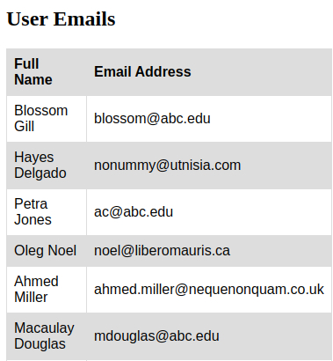

You should now be able to visualize the data within the user_emails.csv file on a webpage.